Создайте свой неповторимый свадебный образ уже сегодня в салоне «Орхидея»

Если вы сейчас читаете этот текст, значит в скором времени в вашей жизни состоится одно из самых замечательных событий. Связать друг друга узами Гименея, чтобы и в горе и в радости, в богатстве и в бедности … Консультанты свадебного салона «Орхидея» помогут сделать это событие незабываемым. Чтобы узнать какие именно товары и услуги мы предлагаем — внимательно читайте дальше.

Наверняка вы немного волнуетесь. Причина в том что такие события случаются в жизни не часто. У вас возможно не хватает опыта и знаний как выбрать стиль и аксессуары для свадьбы. Мы работаем в этой сфере уже более 20 лет и имеем богатый опыт организации свадебных торжеств. Специалисты нашего салона помогли уже более 10 тысячам влюбленных пар. С нами вы можете расслабиться и получать удовольствие от процесса.

Стиль свадьбы это не просто платье и туфли. Это концепция мероприятия. Например свадьбу в стиле кантри выбирают пары, которые любят простоту и романтику. Самый важный праздник будет соответствовать вашей индивидуальности.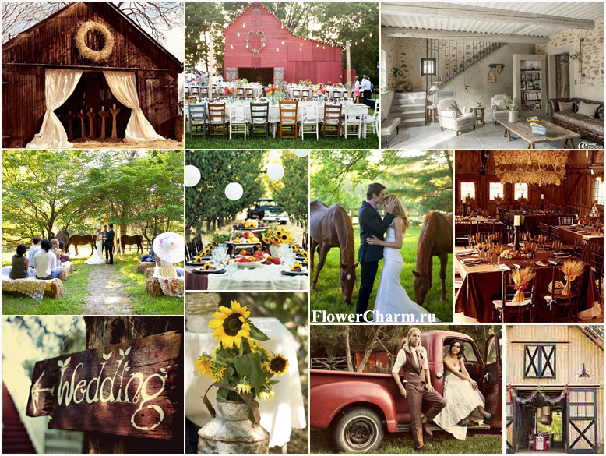

Наше предложение

Мы проводим свадебные церемонии в различных стилях. Самые популярные сейчас это кантри, винтаж, прованс и оскароносная свадьба. Вы можете перенестись в любую эпоху: окунуться в мир рыцарских турниров или заглянуть в будущее. Может быть вас привлекают географические или национальные черты? Свадебная церемония может быть проведена в японском или французском стиле. Или для вас важна профессия или хобби и тогда это может стать ключевой темой церемонии. За основу можно взять даже любимую книгу, музыку или фильм...

Перечень товаров и услуг:

* организация мероприятия;
* образ невесты и платье;
* образ жениха и костюм;
* кольца: обручальные и венчальные;
* макияж и причёска невесты;
* флористика;
* декор и аксессуары, от автомобиля до свадебного торта;
* высокие технологии, невероятные звуковые и визуальные эффекты;
* свадебная полиграфия, пригласительные для гостей;
* пикник, фуршет или шведский стол.

Только вы и ваши желания руководят церемонией, а не она вами. В этот день так важно быть собой и получить море незабываемых эмоций и впечатлений, которые останутся навсегда не только в вашей памяти, а на фото и видео изображении.

Сколько это стоит

Цена стандартного пакета 1 999 $. Почему так дорого? В пакет входят образы жениха и невесты (платье и костюм базовые \*), свадебная полиграфия\*, флористика\*, декор и аксессуары\*, макияж и причёска невесты. Остальные товары и услуги это опции, которые вы можете добавить к стандартному пакету по выбору и желанию. Цены на все товары и услуги указаны в прейскуранте.

Незабываемые эмоции торжества и комфортное сотрудничество со свадебным салоном «Орхидея» гарантируются опытом и высоким мастерством наших специалистов.

Возможные недоразумения не смогут омрачить праздник, так как будут оперативно и бесплатно устранены.

Сделайте шаг к свадьбе своей мечты

Сделайте заказ в течение 48 часов и вы получите скидку 15 % (таймер).

Кроме того к стандартному пакету вы получите бонус — клятвы, которые не слышат гости.

Традиция произносить клятвы пришла к нам из-за рубежа, и многие пары желают дополнить официальное «да» в ЗАГСе собственными уникальными клятвами.

Заполните форму заказа и наши консультанты свяжутся с вами в течение 2 часов.